jQuery的each方法学习

# $().each和$.each()方法

## $().each()和$.each()方法介绍

**each() 方法**规定为**每个匹配元素**规定运行的函数，each会自动循环执行。

提示：返回 false 可用于及早停止循环。

在jquery中，遍历**对象和数组**，经常会用到**$().each和$.each()**这两个方法。**$().each** 在**dom处理**上面用的较多。如果页面有多个input标签类型为checkbox，对于这时用$().each来处理多个checkbook，例如：

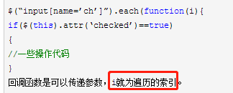

## $().each语法



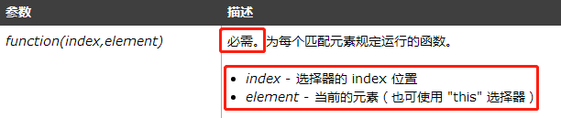

**index**：就是选中的元素的索引，从0增加，一般很少使用；

**element**:选中的当前元素，可以利用this替代，所以函数**function(index){ …this… }** 可以替代**function(index,element){ … } ；因为element完全可以由this替代。**

**当然不使用index，也可以使用无参的函数function(){ …this… }**

## $.each()语法

**$.each()通常用于遍历数组。**

**语法：$.each(array,function(index,element){……})**

**其中function的定义和**$().each()**相同**。

示例：

arr =[{"name":"zhaohong","age":"25"},{'name':"zhaoxiyuan","age":"21"}];

$.each(**arr**,function(index,element){

alert(element.name+","+element.age);

}



